Муниципальное казенное дошкольное образовательное учреждение
детский сад «Рыбка»

Мы погружаем в отрасль, а не в профессию!!!
И вот почему…..

Классификация профессий Климова
Климов Евгений Александрович (Доктор психологических наук (1969), профессор (1970), академик АПН СССР) предложил свою классификацию профессий:
- "человек - живая природа",
- "человек - техника",
- "человек - человек",
- "человек - знаковая система",
- "человек - художественный образ".

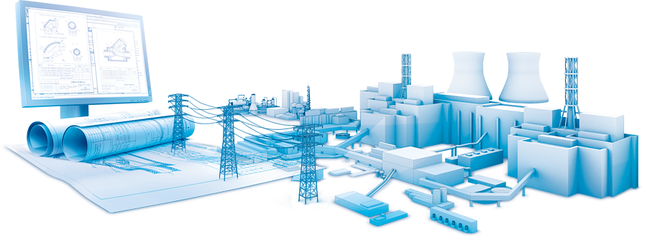

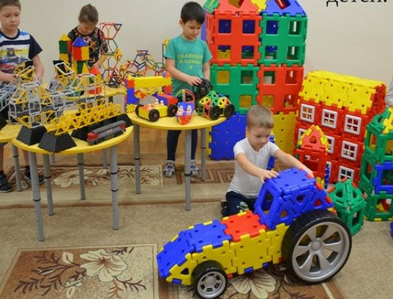
«Ч Е Л О B Е К - Т Е Х Н И К А»
Профессии: проходчик, столяр, техник-металлург, инженер-механик, архитектор, электромонтажник, радиомеханик, строитель, сборщик компьютеров, специалист по телекоммуникациям и др.
Предмет труда: технические объекты (машины, механизмы), материалы, виды энергии.

Среди профессий можно выделить:
- профессии по добыче, обработке грунтов, горных пород;
- профессии по обработке и использованию неметаллических промышленных материалов, изделий, полуфабрикатов.
- профессии по производству и обработки металла, механической сборки, монтажу машин, приборов;
- профессии по ремонту, наладке, обслуживанию технологических машин, установок, транспортных средств;
- профессии по монтажу, ремонту зданий, сооружений, конструкций;
- профессии по сборке, монтажу электрооборудования, приборов, аппаратов;
- профессии по ремонту, наладке, обслуживанию электрооборудования, приборов, аппаратов;
- профессии, связанные с применением подъемных, транспортных средств, управление ими;
- профессии по переработке продуктов сельского хозяйства.

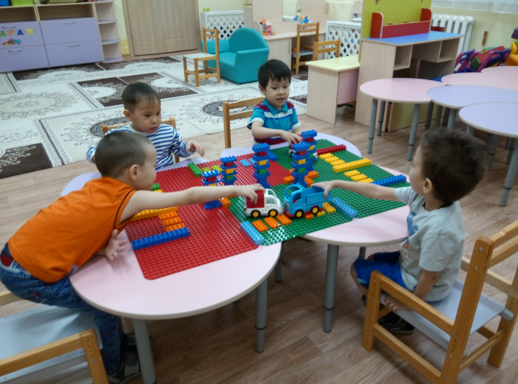
"Ч Е Л О В Е К - Ч Е Л О В Е К"
Профессии: врач, учитель, психолог, парикмахер, экскурсовод, менеджер, руководитель художественного коллектива и др.
Предмет труда - люди.

Среди профессий можно выделить:
- профессии, связанные с обучением и воспитанием людей, организацией детских коллективов;
- профессии, связанные с управлением производством, руководством людьми, коллективами;
- профессии, связанные с бытовым, торговым обслуживанием;
- профессии, связанные с информационным обслуживанием;
- профессии, связанные с информационно-художественным обслуживанием людей и руководством художественными коллективами;
- профессии, связанные с медицинским обслуживанием.
Для успешного труда по профессиям этого типа нужно научиться устанавливать и поддерживать контакты с людьми, понимать людей, разбираться в их особенностях, а также овладеть знаниями в соответствующей области производства, науки, искусства.
Краткий перечень качеств, которые очень важны в работе:
- устойчивое хорошее настроение в процессе работы с людьми,
- потребность в общении,
- способность понимать намерения, помыслы, настроения людей,
- умение быстро разбираться во взаимоотношениях людей,
- умение находить общий язык с разными людьми.
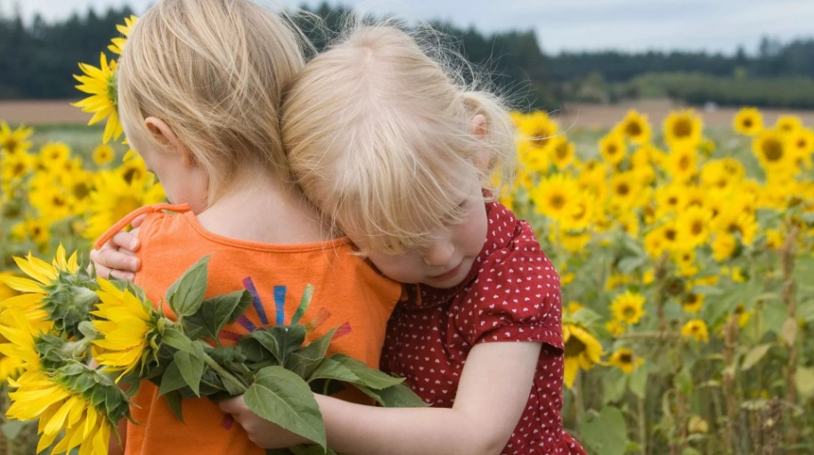
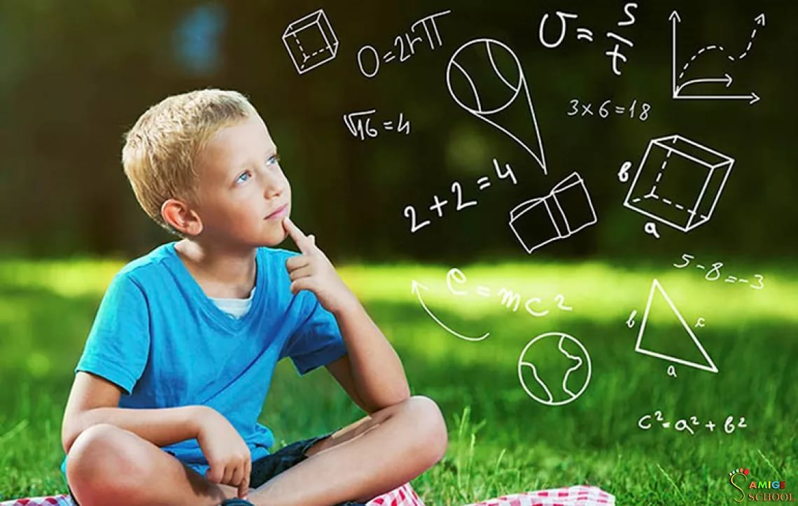
"Ч Е Л О В Е К - З Н А К О В Ы Е С И С Т Е М Ы"
Профессии: переводчик, чертежник, инженер, топограф, секретарь-машинистка, программист и др.
Предмет труда: условные знаки, цифры, коды, естественные или искусственные языки.
Профессии типа "человек - знаковые системы" включают:
- профессии, связанные с оформлением документов, делопроизводством, анализом текстов или их преобразованием, перекодированием,
- профессии, предметом труда в которых являются числа, количественные соотношения,
- профессии, связанные с обработкой информации в виде системы условных знаков, схематических изображений объектов.
Чтобы успешно работать по профессии, нужны особые способности мысленно погружаться в мир, казалось бы, сухих обозначений, отвлекаться от собственно предметных свойств окружающего мира и сосредотачиваться на сведениях, которые несут в себе те или иные знаки. При обработке информации в виде условных знаков возникают задачи контроля, проверки, учета, обработки сведений, а также создания новых знаков, знаковых систем.

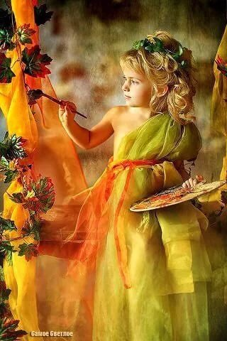
"Ч Е Л О В Е К - Х У Д О Ж Е С Т В Е Н Н Ы Й О Б Р А З"
Профессии: артист, художник, музыкант, дизайнер, резчик по камню, литературный работник.
Предмет труда: художественный образ, способы его построения.
Профессии типа "человек -художественный образ" включают:
- профессии, связанные с изобразительной деятельностью,
- профессии, связанные с музыкальной деятельностью,
- профессии, связанные с литературно-художественной деятельностью,
- профессии, связанные с актерско-сценической деятельностью.
Одна из особенностей профессий типа "человек -художественный образ" состоит в том, что значительная доля трудовых затрат остается скрытой от стороннего наблюдателя. Более того, нередко прилагаются специальные усилия для создания эффекта легкости, непринужденности конечного результата труда.
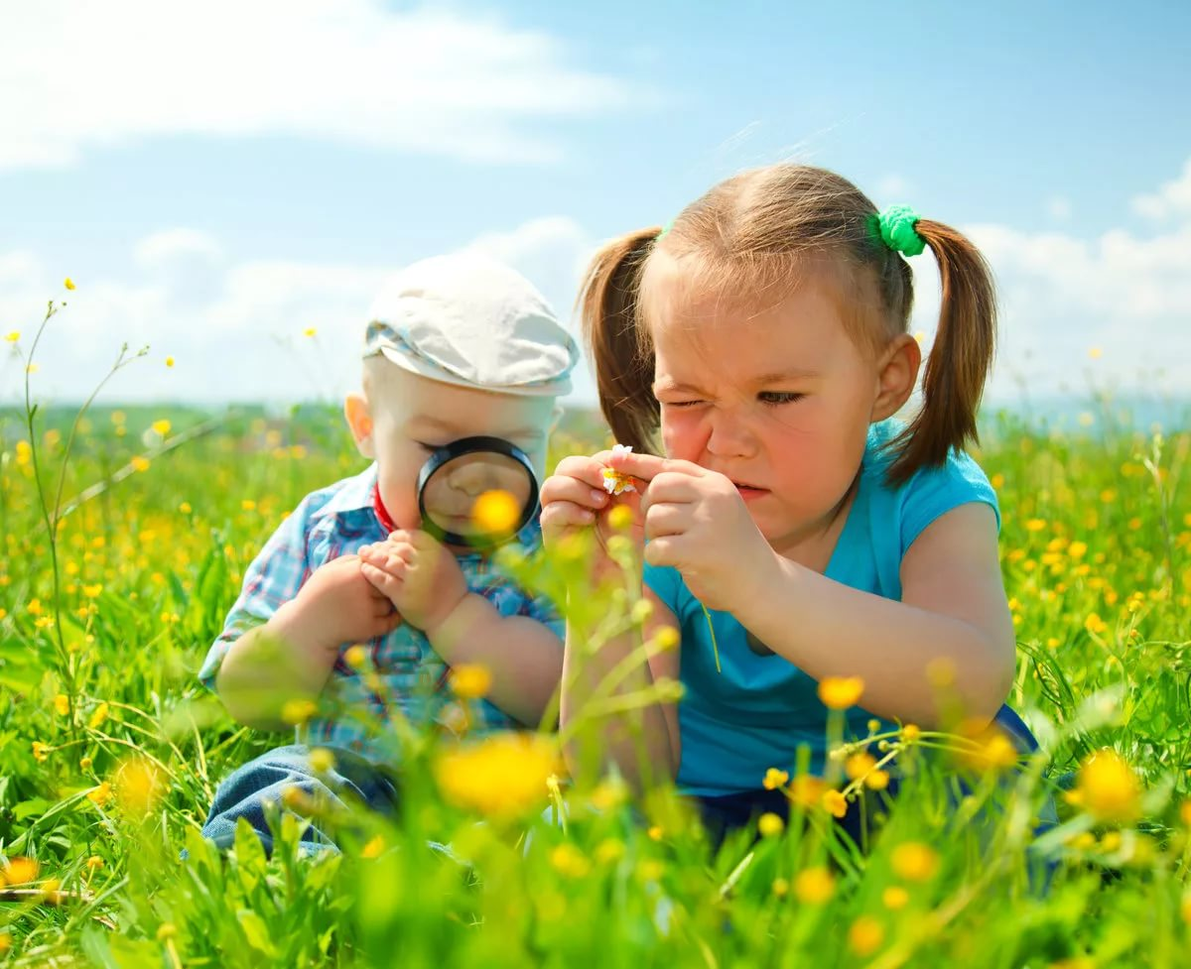
"Ч Е Л О В Е К - П Р И Р О Д А"
Профессии: семеновод, мастер-животновод, зоотехник, агроном, кинолог, лаборант химико-бактериологического анализа и др.
Предмет труда: растительные организмы, животные организмы, микроорганизмы.
Профессии типа "человек –живая природа" включают:
Профессии, связанные с сельским хозяйством, пищевой промышленностью, медициной и научными исследованиями (биология, география). Определенный интерес к природе должны иметь психолог, менеджер по туризму и гостиничному бизнесу...
Отношение профессии к различным классам:

Класс профессии | Цели и задачи профессии
ПОВАР
Человек – живая природа | Определение качества продукта, приобретение, выращивание, заготовка продуктов
Человек - техника | Выбор, создание и работа с оборудованием
Человек - человек | Приготовить полезную еду для человека
Человек – знаковая система | Составление рецептов и их точное соблюдение
Человек – художественный образ | Готовое блюдо должно быть красивым

Попробуй сам….

Класс профессии | Цели и задачи профессии
Врач
Человек – живая природа
Человек - техника
Человек - человек
Человек – знаковая система
Человек – художественный образ

Предложи свою профессию

Класс профессии | Цели и задачи профессии
Человек – живая природа
Человек - техника
Человек - человек
Человек – знаковая система
Человек – художественный образ

